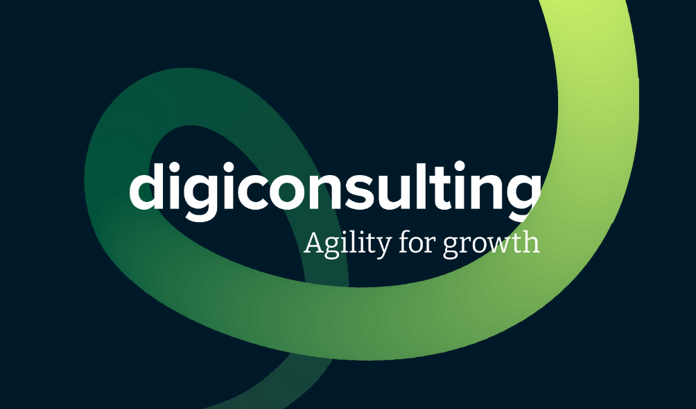

Encuesta de Financiamiento PyME — Chile
Preguntas y opciones · Estudio Digiconsulting

INTRODUCCIÓN
¿Su empresa está obteniendo una tasa competitiva?
Estamos relevando a qué tasas, montos y plazos están accediendo hoy las PyMEs para construir una visión real del mercado. Complete la encuesta (2 minutos, 5 pasos) y al finalizar recibirá un informe con las tasas y condiciones reales del sector en Chile, segmentadas para que pueda comparar las de su empresa.

BLOQUE 1 — CARACTERIZACIÓN DE LA EMPRESA
Q0. Tamaño de la Empresa (Facturación Anual Neta) *
- Microempresa: Hasta 2.400 UF (Hasta $105.000 USD)
- Pequeña Empresa: Entre 2.401 y 25.000 UF (De $105.000 a $1,1 Millones USD)
- Mediana Empresa: Entre 25.001 y 100.000 UF (De $1,1 a $4,4 Millones USD)
- Gran Empresa: Más de 100.000 UF (Más de $4,4 Millones USD)
Banco principal *
La entidad con la que concretó su última operación de financiamiento.
- Banco de Chile
- BCI
- Santander
- BancoEstado
- Scotiabank
- Bice
- Itaú
- Falabella
- Mercado Pago
- Otro (¿Cuál? — campo opcional)
¿Cuenta con terminal de pago de ese banco? *
- Sí
- No

BLOQUE 2 — INFORMACIÓN DE CONTACTO
- Correo electrónico * (A este correo le enviaremos el informe con los resultados.)
- RUT (opcional)
- Teléfono (opcional)

BLOQUE 3 — PRÉSTAMO DE CAPITAL DE TRABAJO (SIN GARANTÍA ESTATAL)
Q1. Seleccione el rango de tasa anual obtenido en su última operación principal en Pesos (CLP):
- A menos de 8,00% anual
- Entre 8,00% y 9,50% anual
- Entre 9,51% y 11,00% anual
- Entre 11,01% y 12,50% anual
- Entre 12,51% y 14,00% anual
- Entre 14,01% y 15,50% anual
- Más de 15,51% anual
- No aplica / no usa este tipo de financiamiento
Q2. Seleccione el rango de tasa anual obtenido en su última operación principal en UF (Tasa Real):
- A menos de UF + 5,00% anual
- Entre UF + 5,01% y UF + 6,00% anual
- Entre UF + 6,01% y UF + 7,00% anual
- Entre UF + 7,01% y UF + 8,00% anual
- Entre UF + 8,01% y UF + 9,00% anual
- Más de UF + 9,01% anual
- No aplica / no usa este tipo de financiamiento
Q3. ¿Cuál es el monto máximo que le ofrecen para préstamos sin garantía estatal?
- Hasta UF 2.500 (Aprox. $100M CLP / $110.000 USD)
- Entre UF 2.501 y UF 5.000 (Aprox. $100M a $200M CLP / $220.000 USD)
- Entre UF 5.001 y UF 10.000 (Aprox. $200M a $400M CLP / $440.000 USD)
- Entre UF 10.001 y UF 25.000 (Aprox. $400M a $1.000M CLP / $1,1 Millones USD)
- Entre UF 25.011 y UF 50.000 (Aprox. $1.000M a $2.000M CLP / $2,2 Millones USD)
- Más de UF 50.001 (Más de $2.000M CLP / $2,2 Millones USD)

BLOQUE 4 — PRÉSTAMOS CON GARANTÍA ESTATAL (FOGAPE)
Q4. Seleccione el rango de tasa anual de su última colocación FOGAPE en Pesos (CLP):
- A menos de 8,00% anual
- Entre 8,00% y 9,00% anual
- Entre 9,01% y 10,00% anual
- Entre 10,01% y 11,00% anual
- Entre 11,01% y 12,00% anual
- Más de 12,01% anual
- No aplica / no usa este tipo de financiamiento
Q5. Seleccione el rango de tasa anual de su última colocación FOGAPE en UF (Tasa Real):
- A menos de UF + 4,00% anual
- Entre UF + 4,00% y UF + 4,50% anual
- Entre UF + 4,51% y UF + 5,00% anual
- Entre UF + 5,01% y UF + 5,50% anual
- Entre UF + 5,51% y UF + 6,00% anual
- Más de UF + 6,01% anual
- No aplica / no usa este tipo de financiamiento
Q6. ¿Cuál es el monto máximo que le ofrecen para préstamos con garantía estatal (FOGAPE)?
- Hasta UF 2.500
- Entre UF 2.501 y UF 5.000
- Entre UF 5.001 y UF 10.000
- Entre UF 10.001 y UF 15.000
- Entre UF 15.001 y UF 25.000
- No nos ofrecen cupo FOGAPE a pesar de cumplir con los requisitos de tamaño

BLOQUE 5 — EL PROCESO DE SOLICITUD
Q7. ¿Qué canales tiene disponible para solicitar financiamiento?
- Ejecutivo de cuenta asignado (presencial o remoto)
- Sucursal / presencial, sin ejecutivo asignado
- Sitio web / App móvil (autoservicio)
- Teléfono / call center
Q8. ¿Quién lo asiste durante su proceso de solicitud?
- Un ejecutivo dedicado de principio a fin
- Ejecutivos, pero rotando de interlocutor
- 100% autoservicio, sin asistencia
Q9. Para informarle la tasa, ¿le exigieron documentación previa?
- Sí, carpeta completa (EEFF, carpeta tributaria) antes de cotizar
- Sí, documentación básica (identificación, ventas)
- Me dieron la tasa sin pedir documentación

© 2026 Digiconsulting · Agility for growth. La información es tratada con máxima confidencialidad.

